FAŠIANGY V MATERSKEJ ŠKOLE

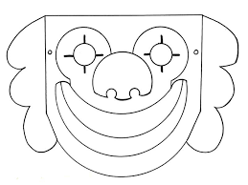

dňa: 13. 2. 2024 (utorok- dopoludnia)

KARNEVALOVÁ DISKOTÉKA

Prosíme rodičov, aby deťom pripravili na tento deň
karnevalové masky.

Organizačné pokyny:
1.trieda- ráno masky uložte v taške označenej menom
dieťaťa do skrinky alebo odovzdajte učiteľke. O oblečení komplikovaných masiek informujte učiteľku.

2.trieda – deti oblečte do masiek v šatni už pri príchode do MŠ.

Občerstvenie pre deti bude hradené
z rodičovského príspevku.

Záujem o fotenie detí napíšete do tabuľky v šatniach.

riad. MŠ

